1. Tolong jalankan File dengan nama database .
2. Buka solution ExportImport.
3. Buka appsettings.json lalu dibagian



defaultconnection ganti server dan Database name sesuai yang ada pada server dan nama database .

1. Jalankan web aplikasinya.
2. Klik pada bagian product



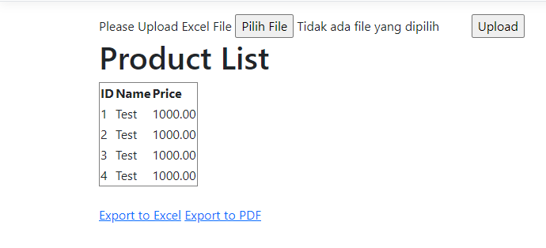

1. Lalu pilih file untuk di upload ke web ,lalu pilih salah 1 file excel yang sesuai dengan template atau template yang telah diedit . (Template ada di dalam file bernama Test.xlsx)

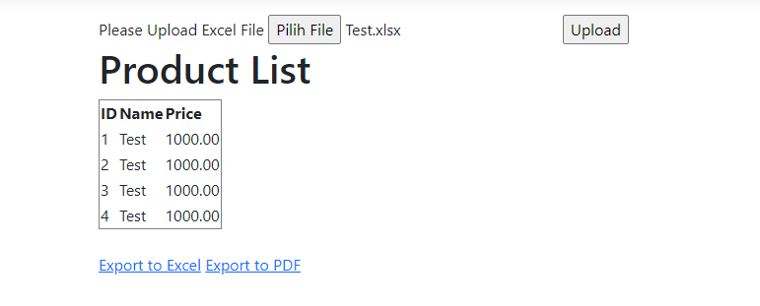

Tampilan setelah memilih salah 1 file .

1. Klik upload .
2. Tampilan setelah klik upload

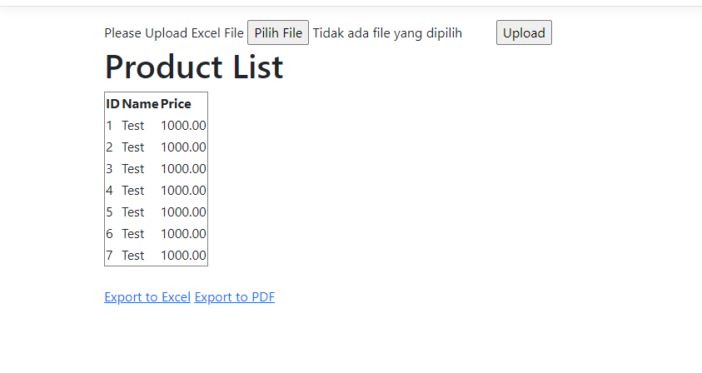

Data bertambah sebanyak row excel yang ada didalam file tadi.

1. Klik link export to excel untuk export to excel .

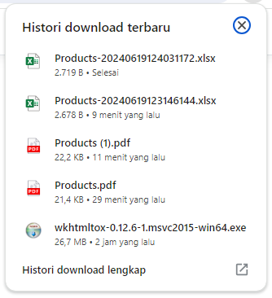

Tampilan setelah klik export to excel .

Hasil exportan seperti pada screenshot dibawah ini .

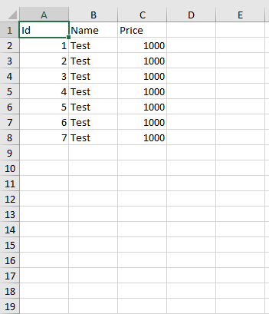

1. Klik link Export to Pdf untuk mendapatkan file PDF .

Hasil export nya seperti pada gambar dibawah ini .

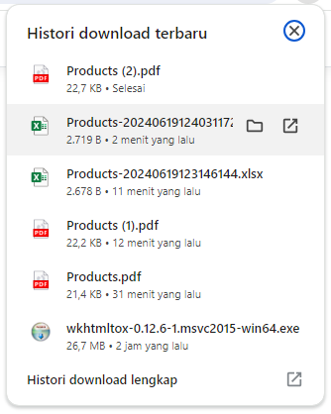

Isi dari hasil exportnya ada pada screenshot dibawah ini .

